Информационная система зоопарка

Оглавление

Оглавление 2
Введение 3
Теоретическая часть 4
Практическая часть 7
Заключение 15
Список используемой литературы 16
Приложение 17

Введение
В этой работе по построению информационной системы зоопарка необходимо разработать эффективную и удобную базу данных, которая позволит управлять информацией о сотрудниках, животных, их кормлении и содержании.
Важным аспектом является определение требований к базе данных, таких как: быстрый доступ к информации, удобный интерфейс для пользователей, возможность добавления и изменения данных. Необходимо также учесть особенности работы зоопарка, например, наличие продуктов, которые зоопарк может производить сам, особенности передачи животных между зоопарками.
Для разработки базы данных необходимо определить структуру таблиц и связей между ними. Важно также разработать запросы для получения информации о животных, работниках, типах и видах кормов и медицинских данных.
В результате выполнения работы должна быть создана эффективная и удобная база данных, которая позволит зоопарку продуктивно управлять информацией и повысить свою эффективность.
Постановка задачи
В этой работе проявляются навыки ведения самостоятельной работы и овладения методикой проектирования и реализации задач по созданию автоматизированных информационных систем, основанных на базах данных. При выполнении работы закрепляются теоретические знания, полученные при изучении курса.
Целью работы является проектирование, разработка, заполнение данными и формулирование запросов базы данных для зоопарка.

Теоретическая часть
В настоящее время практически во всех сферах человеческой деятельности применяются информационные технологии, базы данных.
База данных (БД) – это электронный архив, специальным образом размещенные и форматированные данные. Для решения проблем обработки информации используются современные компьютеры с соответствующим программным обеспечением, системами управлениями базами данных (СУБД).
Система управления базами данных (СУБД) – это программа, позволяющая сформировать базу данных, вносить в нее изменения и дополнения, производить поиск требуемых данных по запросам, обрабатывать хранящиеся данные, выводить данные на экран и на печать. СУБД нужна, чтобы упростить жизнь программистам и дать им все инструменты для работы с базами данных.
Среда разработки — Microsoft SQL Server
Microsoft SQL Server — система управления реляционными базами данных, разработанная корпорацией Microsoft. Основной используемый язык запросов — Transact-SQL, создан совместно Microsoft и Sybase. SQL Server является одной из наиболее популярных систем управления базами данных в мире. Данная СУБД подходит для самых различных проектов: от небольших приложений до больших высоконагруженных проектов. Первая версия вышла в 1987 году.
Microsoft SQL Server используется для создания, размещения, хранения и управления реляционными (табличными) базами данных на специальных серверах или в облаке. Они работают через настольные приложения и web-сайты. К основным преимуществам их функционирования относятся:
- высокоскоростной доступ к данным, обеспечиваемый надежной клиент-серверной архитектурой СУБД;
- простота работы и администрирования, обусловленные понятной структурой языка программирования SQL;
- безопасность хранения информации в БД — благодаря возможности шифрования данных и резервного копирования.
Специфика работы сервера базы данных SQL server заключается в транзакционной обработке данных. Это означает, что по каждому запросу от СУБД обрабатывается и сохраняется небольшое количество информации.
Применение SQL server позволяет автоматизировать решение различных бизнес-задач, поддерживать проведение аналитики данных в режиме онлайн, отслеживать направление ресурсов СУБД, управлять транзакциями (операциями по обработке данных).
Язык запросов — SQL
SQL — это язык запросов, который применяют, чтобы работать с базами данных, структурированных особым образом. Главные задачи SQL — составлять запросы так, чтобы находить среди большого объёма информации ту, что нужна для конкретных целей, сортировать её, структурировать и представлять в наиболее простом и понятном виде.
Первый прототип языка SQL представила в 1979 году компания-разработчик Oracle. Сначала это был простейший инструмент для извлечения нужных данных, вроде фильтров в Excel-таблицах. С годами он усложнился, и теперь его применяют в качестве одного из основных инструментов для обработки данных. С помощью SQL можно:
- собирать и хранить данные в виде таблиц;
- изменять их содержимое и структуру;
- объединять данные и выполнять вычисления;
- защищать и распределять доступ.
Особенности языка SQL
Это язык запросов, а не программирования. Его используют в дополнение к Python, JavaScript или C++, но только для работы с базами данных. Написать на нём полноценный сайт или приложение невозможно.
- Чёткая и понятная структура. Это делает язык SQL для работы с данными относительно простым для начинающих.
- Универсальность. Есть единые стандарты построения запросов для любых баз данных и браузеров, которые позволяют обрабатывать даже очень большие объёмы информации.
- Совместный доступ. SQL позволяет создавать интерактивные запросы. Это значит, что можно получать нужные данные онлайн и принимать решения на их основе.
Управление доступом. При помощи SQL можно предоставить, закрыть или ограничить доступ к данным для разных групп пользователей, а также выдать им определённый набор функций: чтение, изменение, создание, удаление, копирование. Это защищает базы данных от взлома или несогласованных изменений.
Предметная область
Предметная область работы — зоопарк. В зоопарке работают различные категории служащих, которые занимаются уходом за животными и обслуживанием зоопарка. Животные разделены на хищников и травоядных, их расселяют по клеткам с учетом совместимости. Для кормления животных используются различные типы кормов, которые зависят от вида животного и его потребностей. Ветеринары проводят медосмотры и лечение животных, ведут карточки с информацией о каждой особи. Также возможно разведение животных и обмен потомством с другими зоопарками.
Проектирование базы данных
Проектирование БД начинается с создания ER-модели (сущность-связь моделирования). ER-модель представляет собой графическую диаграмму, на которой отображаются сущности (таблицы) и связи между ними.

Практическая часть
В данной БД можно выделить следующие сущности:
- Служащий: аквариумист, ветеринар-врач, ветеринар-фельдшер, зоотехник, зоолог, зоопсихолог, орнитолог, работник кормления животных, работник администрации зоопарка, охранник зоологического учреждения.
- Животное: хищник, травоядное.
- Клетка: место проживания животных.
- Корм: растительный, живой, мясо, комбикорм.
- Поставщик кормов: компания, специализирующаяся на определенных видах кормов.
- Карточка животного: информация о каждой особи животного.
- Меню: рацион питания для каждого вида животных.

Связи между сущностями
- Служащий может заботиться о нескольких животных, а животное может быть присмотрено несколькими служащими. Связь "многие-ко-многим" между таблицами "Служащий" и "Животное".
- Животное может находиться в одной клетке, а клетка может содержать несколько животных. Связь "один-ко-многим" между таблицами "Животное" и "Вольер".
- Животное может потреблять несколько видов кормов, а корм может быть использован для кормления нескольких животных. Связь "многие-ко-многим" между таблицами "Животное" и "Корм".
- Корм может быть поставлен несколькими поставщиками, каждый поставщик поставляет конкретные виды кормов. Связь "один-ко-многим" между таблицами "Корм" и "Поставщик".
- Каждое животное имеет свою карточку с информацией. Связь "один-к-одному" между таблицами "Животное" и "Карточка животного".
- Для каждого вида животных есть свое меню. Связь "один-к-одному" между таблицами "Животное" и "Меню".

Процесс проектирования БД начинается с определения сущностей и их атрибутов. Затем строится ER-диаграмма, на которой отображаются сущности и связи между ними. В данной БД были определены сущности "Служащий", "Животное", "Вольер", "Корм", "Поставщик", "Карточка животного", "Госпиталь", "Потомство" и "Меню".

На ER-диаграмме каждая сущность представлена прямоугольником, внутри которого указано ее имя. Атрибуты сущностей указываются внутри прямоугольника, поделенного на столбцы. Связи между сущностями обозначаются линиями и опционально указываются кардинальности связей (один-ко-многим, многие-ко-многим).
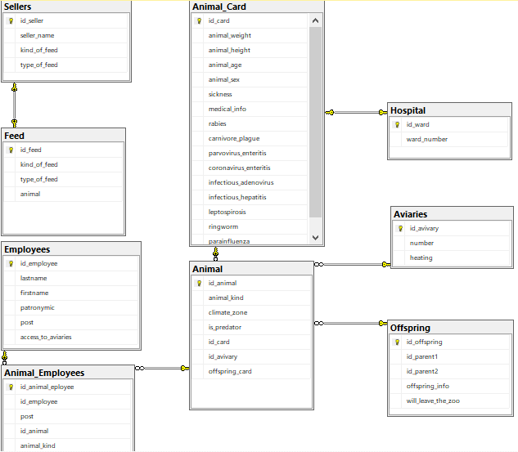
Рисунок 1. – Схема базы данных
Представленная база данных содержит информацию о таких таблицах, как Aviaries (вольеры), Sellers (поставщики), Employees (работники), Offspring (потомство), Hospital (госпиталь), Feed (корм), Animal_Card (карточка животного), Animal (животные), Animal_Employees (связь животное-работник) и Animal_Menu (меню животного).

- Таблица Aviaries содержит информацию о вольерах, такую как их идентификатор, порядковый номер и информацию об отоплении.
- Таблица Sellers содержит информацию о поставщиках, такую как их идентификатор, название, вид и тип корма.
- Таблица Employees содержит информацию о работниках, такую как их идентификатор, фамилию, имя, отчество, должность и доступ к вольерам.
- Таблица Offspring содержит информацию о потомстве, такую как его идентификатор, идентификаторы родителей, дополнительную информацию и информацию о передаче в другой зоопарк.
- Таблица Hospital содержит информацию о госпитале, такую как идентификатор места в вольере и порядковый номер вольера.
- Таблица Feed содержит информацию о корме, такую как его идентификатор, вид, тип и связь с поставщиком.
- Таблица Animal_Card содержит информацию о карточке животного, такую как его идентификатор, вес, рост, возраст, пол, информацию о болезнях и медицинскую информацию.
- Таблица Animal содержит информацию о животных, такую как их идентификатор, вид, климатическую зону и информацию о том, являются ли они хищниками. Таблица также содержит связи с карточкой животного, местом в вольере и карточкой потомства.
- Таблица Animal_Employees содержит информацию о связи между животными и работниками, такую как идентификатор связи, идентификатор работника, должность работника, идентификатор животного и вид животного.
- Таблица Animal_Menu содержит информацию о меню животного, такую как идентификатор животного, вид животного и тип пищи.
Описание таблиц на языке SQL и их заполнение см. в Приложении.

Создание однотабличных и многотабличных запросов на языке SQL
Запросы для информационной системы:
1. Получить список и общее число служащих зоопаpка.
2. Получить перечень и общее число служащих зоопаpка, ответственных за указанный вид животных ('Siamese cobra').
3. Получить список и общее число служащих зоопаpкав, имеющих доступ к указанному виду животных ('Siamese cobra').
4. Получить перечень и общее число всех животных в зоопаpке, живших в указанной клетке (Aviaries.number = 16), по половому пpизнаку, возpасту, весу, pосту.
5. Получить перечень и общее число животных только указанного вида ('Red parrot'), нуждающихся в теплом помещении на зиму.
6. Получить перечень и общее число животных, котоpым поставлена указанная пpививка, либо пеpеболевших некоторой болезнью, по возpасту, весу, полу.
7. Получить перечень всех животных, котоpые нуждаются в теплом помещении.
8. Получить перечень, общее число поставщиков коpмов полностью.
9. Получить перечень и объем коpмов, пpоизводимых зоопаpком.
10. Получить перечень и общее число животных полностью.
11. Получить полную инфоpмацию (pост, вес, пpививки, болезнь на данный момент, возpаст, родился ли в зоопарке) об особях, живущей в указанной клетке.
12. Получить пеpечень видов животных, от котоpых можно ожидать потомство в пpеспективе на данный момент.
13. Получить перечень и общее число особей, которых собираются передать в другие зоопарки.

Выполнение запросов
--1.
SELECT * FROM Employees;
SELECT COUNT(*) FROM Employees;
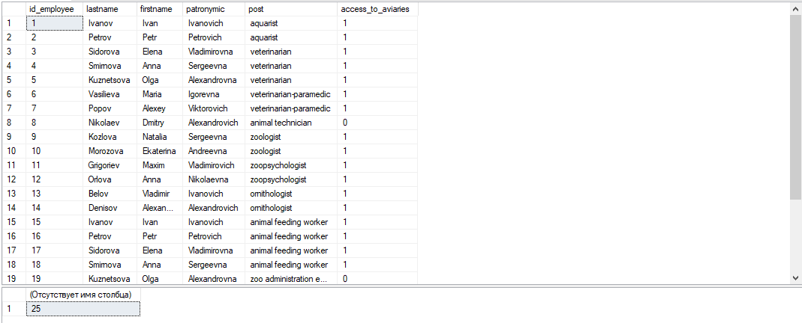

--2.
SELECT * FROM Employees WHERE id_employee IN (SELECT id_employee FROM Animal_Employees WHERE animal_kind = 'Siamese cobra');
SELECT COUNT(*) FROM Employees WHERE id_employee IN (SELECT id_employee FROM Animal_Employees WHERE animal_kind = 'Siamese cobra');
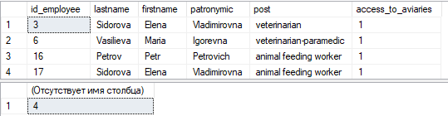

--3.
SELECT * FROM Employees WHERE access_to_aviaries = 1 AND id_employee IN (SELECT id_employee FROM Animal_Employees WHERE animal_kind = 'Siamese cobra');
SELECT COUNT(*) FROM Employees WHERE access_to_aviaries = 1 AND id_employee IN (SELECT id_employee FROM Animal_Employees WHERE animal_kind = 'Siamese cobra');
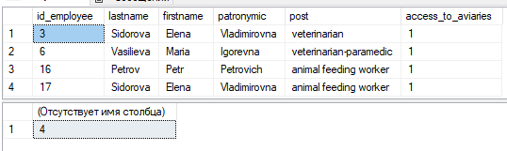

--4.
SELECT * FROM Animal WHERE id_avivary IN (SELECT id_avivary FROM Aviaries WHERE number = 16);
SELECT COUNT(*) FROM Animal WHERE id_avivary IN (SELECT id_avivary FROM Aviaries WHERE number = 16);
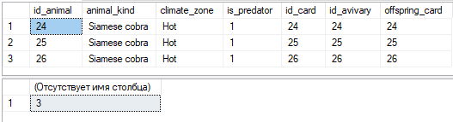

--5.
SELECT * FROM Animal WHERE animal_kind = 'Red parrot' AND id_avivary IN (SELECT id_avivary FROM Aviaries WHERE heating = 1);
SELECT COUNT(*) FROM Animal WHERE animal_kind = 'Red parrot' AND id_avivary IN (SELECT id_avivary FROM Aviaries WHERE heating = 1);
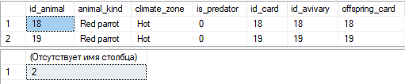

--6.
SELECT * FROM Animal_Card WHERE rabies = 1 OR carnivore_plague = 1 OR parvovirus_enteritis = 1 OR coronavirus_enteritis = 1 OR infectious_adenovirus = 1 OR infectious_hepatitis = 1 OR leptospirosis = 1 OR ringworm = 1 OR parainfluenza = 1;
SELECT COUNT(*) FROM Animal_Card WHERE rabies = 1 OR carnivore_plague = 1 OR parvovirus_enteritis = 1 OR coronavirus_enteritis = 1 OR infectious_adenovirus = 1 OR infectious_hepatitis = 1 OR leptospirosis = 1 OR ringworm = 1 OR parainfluenza = 1;
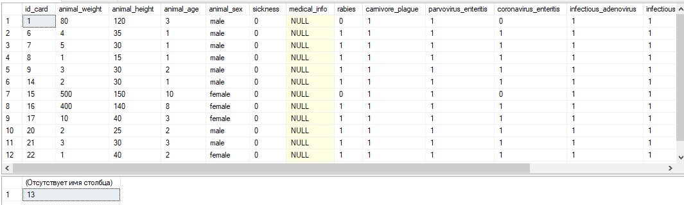

--7.
SELECT * FROM Animal WHERE climate_zone = 'Hot' OR climate_zone = 'Wet';
SELECT COUNT(*) FROM Animal WHERE climate_zone = 'Hot' OR climate_zone = 'Wet';
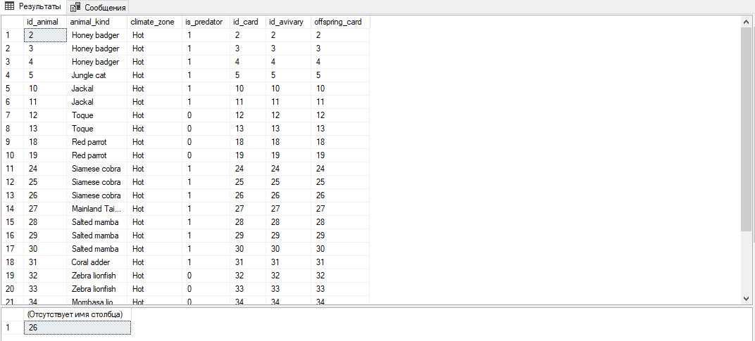

--8.
SELECT * FROM Sellers;
SELECT COUNT(*) FROM Sellers;
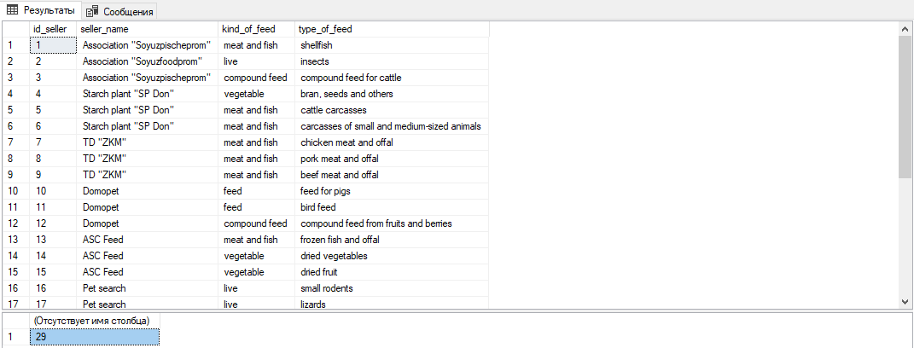

--9.
SELECT * FROM Sellers WHERE seller_name = 'Zoo';
SELECT COUNT(*) FROM Sellers WHERE seller_name = 'Zoo';
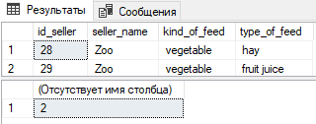

--10.
SELECT * FROM Animal;
SELECT COUNT(*) FROM Animal;
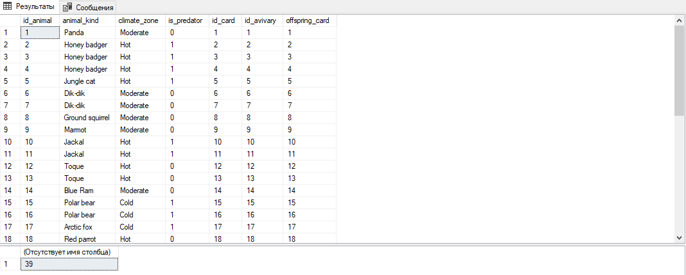

--11.
SELECT * FROM Animal WHERE id_avivary IN (SELECT id_avivary FROM Aviaries WHERE number = 2);
SELECT COUNT(*) FROM Animal WHERE id_avivary IN (SELECT id_avivary FROM Aviaries WHERE number = 2);
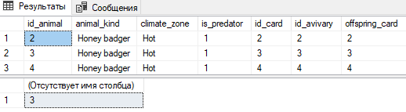

--12.
SELECT animal_kind FROM Animal GROUP BY animal_kind HAVING COUNT(*) >= 2;
SELECT COUNT(DISTINCT animal_kind) FROM Animal GROUP BY animal_kind HAVING COUNT(*) >= 2;
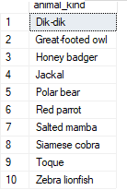

--13.
SELECT id_offspring FROM Offspring WHERE will_leave_the_zoo = 1;
SELECT COUNT(*) FROM Offspring WHERE will_leave_the_zoo = 1;
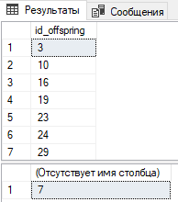

Заключение
В этой работе по построению информационной системы зоопарка была разработана эффективная и удобная база данных, которая позволит управлять информацией о сотрудниках, животных, их кормлении и содержании.
Были учтены такие требования к базе данных, как быстрый доступ к информации, удобный интерфейс для пользователей, возможность добавления и изменения данных. Также были учтены особенности работы зоопарка, например, наличие продуктов, которые зоопарк может производить сам, особенности передачи животных между зоопарками.
Для разработки базы данных была определена структура таблиц и связей между ними. Также были разработаны запросы для получения информации о животных, работниках, типах и видах кормов и медицинских данных.
В результате выполнения работы была создана эффективная и удобная база данных, которая позволит зоопарку продуктивно управлять информацией и повысить свою эффективность.
Были выполнены проектирование, разработка, заполнение данными и формулирование запросов базы данных для зоопарка.

Список используемой литературы
- Дейт К.Дж. Введение в системы баз данных. Изд. 7. М. СПб. Киев: Вильяме, 2011. 1072 с.
- Диязитдинова А.Р. Курс лекций по дисциплине: «Базы Данных». М.: СПБ, 2009. 342 с.
- Диязитдинова А.Р., Качков Д.А. «Проектирование Баз Данных». М.: ИПК Издательство стандартов, 2011. 221 с.
- Крёнке Д. Теория и практика построения баз данных. Изд. 8. СПб.: Питер, 2008. 800 с.
- Хансен Г., Хансен Дж. Базы данных. Разработка и управление. М.: Бином, 2012. 700 с.

Приложение
Create table Aviaries
(id_avivary integer not null primary key,
number integer not null,
heating tinyint not null default 0);

Create table Sellers
(id_seller integer not null primary key,
seller_name char(30) not null default 'Zoo',
kind_of_feed char(20) not null,
type_of_feed char(50) not null);

Create table Employees
(id_employee integer not null primary key,
lastname char(40) not null,
firstname char(30) not null,
patronymic char(40) not null,
post char(50) not null,
access_to_aviaries tinyint not null default 0);

Create table Offspring
(id_offspring integer not null primary key,
id_parent1 integer,
id_parent2 integer,
offspring_info text,
will_leave_the_zoo tinyint not null default 1);

Create table Hospital
(id_ward integer not null primary key,
ward_number integer);

Create table Feed
(id_feed integer not null,
kind_of_feed char(20) not null,
type_of_feed char(50) not null,
animal char(25) not null,
primary key(id_feed),
foreign key (id_feed) references Sellers (id_seller));

Create table Animal_Card
(id_card integer not null primary key,
animal_weight integer not null,
animal_height integer not null,
animal_age integer not null,
animal_sex char(10) not null,
sickness tinyint not null default 0,
medical_info text,
rabies tinyint default 0,
carnivore_plague tinyint default 0,
parvovirus_enteritis tinyint default 0,
coronavirus_enteritis tinyint default 0,
infectious_adenovirus tinyint default 0,
infectious_hepatitis tinyint default 0,
leptospirosis tinyint default 0,
ringworm tinyint default 0,
parainfluenza tinyint default 0,
foreign key (id_card) references Hospital (id_ward));

Create table Animal
(id_animal integer not null primary key,
animal_kind char(25) not null,
climate_zone char(10) not null,
is_predator tinyint not null);
-------------------
ALTER TABLE Animal ADD id_card INT not null
REFERENCES Animal_Card(id_card);
ALTER TABLE Animal ADD id_avivary INT not null
REFERENCES Aviaries(id_avivary);
ALTER TABLE Animal ADD offspring_card INT
REFERENCES Offspring(id_offspring);

Create table Animal_Employees
(id_animal_eployee integer not null primary key, --id связи животное_работник
id_employee integer not null, --id работника
post char(50), --должность работника
id_animal integer not null, --id животного, которое закреплено за работником
animal_kind char(25), --вид животного, закреплённого за работником
foreign key (id_animal) references Animal (id_animal),
foreign key (id_employee) references Employees(id_employee));

Create table Animal_Menu
(id_animal integer not null primary key,
animal_kind char(25),
kind_of_feed char(20),
foreign key (id_animal) references Animal (id_animal));

insert into Aviaries values (1, 1, 0);
insert into Aviaries values (2, 2, 1);
insert into Aviaries values (3, 2, 1);
insert into Aviaries values (4, 2, 1);
insert into Aviaries values (5, 3, 1);
insert into Aviaries values (6, 4, 0);
insert into Aviaries values (7, 4, 0);
insert into Aviaries values (8, 5, 0);
insert into Aviaries values (9, 6, 0);
insert into Aviaries values (10, 7, 1);
insert into Aviaries values (11, 7, 1);
insert into Aviaries values (12, 8, 1);
insert into Aviaries values (13, 8, 1);
insert into Aviaries values (14, 9, 0);
insert into Aviaries values (15, 10, 0);
insert into Aviaries values (16, 10, 0);
insert into Aviaries values (17, 11, 0);
insert into Aviaries values (18, 12, 1);
insert into Aviaries values (19, 12, 1);
insert into Aviaries values (20, 13, 0);
insert into Aviaries values (21, 14, 0);
insert into Aviaries values (22, 15, 0);
insert into Aviaries values (23, 15, 0);
insert into Aviaries values (24, 16, 1);
insert into Aviaries values (25, 16, 1);
insert into Aviaries values (26, 16, 1);
insert into Aviaries values (27, 17, 1);
insert into Aviaries values (28, 18, 1);
insert into Aviaries values (29, 18, 1);
insert into Aviaries values (30, 18, 1);
insert into Aviaries values (31, 19, 1);
insert into Aviaries values (32, 20, 1);
insert into Aviaries values (33, 20, 1);
insert into Aviaries values (34, 21, 1);
insert into Aviaries values (35, 22, 1);
insert into Aviaries values (36, 23, 1);
insert into Aviaries values (37, 24, 1);
insert into Aviaries values (38, 25, 1);
insert into Aviaries values (39, 26, 1);

insert into Sellers values (1, 'Association "Soyuzpischeprom"', 'meat and fish', 'shellfish');
insert into Sellers values (2, 'Association "Soyuzfoodprom"', 'live', 'insects');
insert into Sellers values (3, 'Association "Soyuzpischeprom"', 'compound feed', 'compound feed for cattle');
insert into Sellers values (4, 'Starch plant "SP Don"', 'vegetable', 'bran, seeds and others');
insert into Sellers values (5, 'Starch plant "SP Don"', 'meat and fish', 'cattle carcasses');
insert into Sellers values (6, 'Starch plant "SP Don"', 'meat and fish', 'carcasses of small and medium-sized animals');
insert into Sellers values (7, 'TD "ZKM"', 'meat and fish', 'chicken meat and offal');
insert into Sellers values (8, 'TD "ZKM"', 'meat and fish', 'pork meat and offal');
insert into Sellers values (9, 'TD "ZKM"', 'meat and fish', 'beef meat and offal');
insert into Sellers values (10, 'Domopet', 'feed', 'feed for pigs');
insert into Sellers values (11, 'Domopet', 'feed', 'bird feed');
insert into Sellers values (12, 'Domopet', 'compound feed', 'compound feed from fruits and berries');
insert into Sellers values (13, 'ASC Feed', 'meat and fish', 'frozen fish and offal');
insert into Sellers values (14, 'ASC Feed', 'vegetable', 'dried vegetables');
insert into Sellers values (15, 'ASC Feed', 'vegetable', 'dried fruit');
insert into Sellers values (16, 'Pet search', 'live', 'small rodents');
insert into Sellers values (17, 'Pet search', 'live', 'lizards');
insert into Sellers values (18, 'Pet search', 'live', 'frogs');
insert into Sellers values (19, 'Petville', 'feed', 'feed for fur animals');
insert into Sellers values (20, 'Petville', 'feed', 'dried insects');
insert into Sellers values (21, 'Petville', 'meat and fish', 'eggs');
insert into Sellers values (22, 'TM Amiri', 'live', 'small birds');
insert into Sellers values (23, 'TM Amiri', 'live', 'young snakes');
insert into Sellers values (24, 'TM Amiri', 'compound feed', 'dried larvae');
insert into Sellers values (25, 'TM Esther', 'vegetable', 'seed mixtures');
insert into Sellers values (26, 'TM Esther', 'vegetable', 'frozen fruit');
insert into Sellers values (27, 'TM Esther', 'plant', 'flower nectar');
insert into Sellers values (28, 'Zoo', 'vegetable', 'hay');
insert into Sellers values (29, 'Zoo', 'vegetable', 'fruit juice');

insert into Employees values (1, 'Ivanov', 'Ivan', 'Ivanovich', 'aquarist', 1);
insert into Employees values (2, 'Petrov', 'Petr', 'Petrovich', 'aquarist', 1);
insert into Employees values (3, 'Sidorova', 'Elena', 'Vladimirovna', 'veterinarian', 1);
insert into Employees values (4, 'Smirnova', 'Anna', 'Sergeevna', 'veterinarian', 1);
insert into Employees values (5, 'Kuznetsova', 'Olga', 'Alexandrovna', 'veterinarian', 1);
insert into Employees values (6, 'Vasilieva', 'Maria', 'Igorevna', 'veterinarian-paramedic', 1);
insert into Employees values (7, 'Popov', 'Alexey', 'Viktorovich', 'veterinarian-paramedic', 1);
insert into Employees values (8, 'Nikolaev', 'Dmitry', 'Alexandrovich', 'animal technician', 0);
insert into Employees values (9, 'Kozlova', 'Natalia', 'Sergeevna', 'zoologist', 1);
insert into Employees values (10, 'Morozova', 'Ekaterina', 'Andreevna', 'zoologist', 1);
insert into Employees values (11, 'Grigoriev', 'Maxim', 'Vladimirovich', 'zoopsychologist', 1);
insert into Employees values (12, 'Orlova', 'Anna', 'Nikolaevna', 'zoopsychologist', 1);
insert into Employees values (13, 'Belov', 'Vladimir', 'Ivanovich', 'ornithologist', 1);
insert into Employees values (14, 'Denisov', 'Alexander', 'Alexandrovich', 'ornithologist', 1);
insert into Employees values (15, 'Ivanov', 'Ivan', 'Ivanovich', 'animal feeding worker', 1);
insert into Employees values (16, 'Petrov', 'Petr', 'Petrovich', 'animal feeding worker', 1);
insert into Employees values (17, 'Sidorova', 'Elena', 'Vladimirovna', 'animal feeding worker', 1);
insert into Employees values (18, 'Smirnova', 'Anna', 'Sergeevna', 'animal feeding worker', 1);
insert into Employees values (19, 'Kuznetsova', 'Olga', 'Alexandrovna', 'zoo administration employee', 0);
insert into Employees values (20, 'Vasilieva', 'Maria', 'Igorevna', 'zoo administration employee', 0);
insert into Employees values (21, 'Popov', 'Alexey', 'Viktorovich', 'zoo administration employee', 0);
insert into Employees values (22, 'Nikolaev', 'Dmitry', 'Alexandrovich', 'guardian of a zoological institution', 0);
insert into Employees values (23, 'Kozlova', 'Natalia', 'Sergeevna', 'zoological institution guard', 0);
insert into Employees values (24, 'Morozova', 'Ekaterina', 'Andreevna', 'zoological institution guard', 0);
insert into Employees values (25, 'Grigoriev', 'Maxim', 'Vladimirovich', 'guardian of a zoological institution', 0);

insert into Offspring values (1, 0, 0, 'Born in the zoo', 0);
insert into Offspring values (2, 0, 0, null, 0);
insert into Offspring values (3, 4, 2, 'Born in the zoo', 1);
insert into Offspring values (4, 0, 0, null, 0);
insert into Offspring values (5, 0, 0, null, 0);
insert into Offspring values (6, 0, 0, null, 0);
insert into Offspring values (7, 6, 0, null, 0);
insert into Offspring values (8, 0, 0, null, 0);
insert into Offspring values (9, 0, 0, null, 0);
insert into Offspring values (10, 11, 0, 'Born in the zoo', 1);
insert into Offspring values (11, 0, 0, 'Born in the zoo', 0);
insert into Offspring values (12, 0, 0, null, 0);
insert into Offspring values (13, 12, 0, null, 0);
insert into Offspring values (14, 0, 0, 'Born in the zoo', 0);
insert into Offspring values (15, 0, 0, null, 0);
insert into Offspring values (16, 15, 0, 'Born in the zoo', 1);
insert into Offspring values (17, 0, 0, 'Born in the zoo', 0);
insert into Offspring values (18, 0, 0, null, 0);
insert into Offspring values (19, 18, 0, 'Born in the zoo', 1);
insert into Offspring values (20, 0, 0, null, 0);
insert into Offspring values (21, 0, 0, null, 0);
insert into Offspring values (22, 0, 0, 'Born in the zoo', 0);
insert into Offspring values (23, 22, 0, 'Born in the zoo', 1);
insert into Offspring values (24, 25, 26, 'Born in the zoo', 1);
insert into Offspring values (25, 0, 0, 'Born in the zoo', 0);
insert into Offspring values (26, 0, 0, null, 0);
insert into Offspring values (27, 0, 0, 'Born in the zoo', 0);
insert into Offspring values (28, 0, 0, null, 0);
insert into Offspring values (29, 28, 30, 'Born in the zoo', 1);
insert into Offspring values (30, 0, 0, null, 0);
insert into Offspring values (31, 0, 0, 'Born in the zoo', 0);
insert into Offspring values (32, 0, 0, null, 0);
insert into Offspring values (33, 32, 0, null, 0);
insert into Offspring values (34, 0, 0, null, 0);
insert into Offspring values (35, 0, 0, null, 0);
insert into Offspring values (36, 0, 0, null, 0);
insert into Offspring values (37, 0, 0, null, 0);
insert into Offspring values (38, 0, 0, null, 0);
insert into Offspring values (39, 0, 0, null, 0);
insert into Offspring values (40, 0, 0, null, 0);

insert into Hospital values (1, 4);
insert into Hospital values (2, 1);
insert into Hospital values (3, 1);
insert into Hospital values (4, 1);
insert into Hospital values (5, 1);
insert into Hospital values (6, 4);
insert into Hospital values (7, 4);
insert into Hospital values (8, 4);
insert into Hospital values (9, 4);
insert into Hospital values (10, 1);
insert into Hospital values (11, 1);
insert into Hospital values (12, 3);
insert into Hospital values (13, 3);
insert into Hospital values (14, 4);
insert into Hospital values (15, 2);
insert into Hospital values (16, 2);
insert into Hospital values (17, 2);
insert into Hospital values (18, 3);
insert into Hospital values (19, 3);
insert into Hospital values (20, 4);
insert into Hospital values (21, 4);
insert into Hospital values (22, 2);
insert into Hospital values (23, 2);
insert into Hospital values (24, 1);
insert into Hospital values (25, 1);
insert into Hospital values (26, 1);
insert into Hospital values (27, 1);
insert into Hospital values (28, 1);
insert into Hospital values (29, 1);
insert into Hospital values (30, 1);
insert into Hospital values (31, 1);
insert into Hospital values (32, 3);
insert into Hospital values (33, 3);
insert into Hospital values (34, 3);
insert into Hospital values (35, 3);
insert into Hospital values (36, 3);
insert into Hospital values (37, 3);
insert into Hospital values (38, 3);
insert into Hospital values (39, 3);
insert into Hospital values (40, 3);

insert into Feed values (1, 'meat and fish', 'shellfish', 'Polar bear');
insert into Feed values (2, 'live', 'insects', 'Ground squirrel');
insert into Feed values (3, 'compound feed', 'compound feed for cattle', 'Dik-dik');
insert into Feed values (4, 'vegetable', 'bran, seeds and others', 'Panda');
insert into Feed values (5, 'meat and fish', 'carcasses cattle', 'Honey badger');
insert into Feed values (6, 'meat and fish', 'carcasses of small and medium-sized animals', 'Jackal');
insert into Feed values (7, 'meat and fish', 'chicken meat and offal', 'Gray duck');
insert into Feed values (8, 'meat and fish', 'pork meat and offal', 'Mallard');
insert into Feed values (9, 'meat and fish', 'beef meat and by-products', 'Great-footed owl');
insert into Feed values (10, 'compound feed', 'compound feed for pigs', 'Siamese cobra');
insert into Feed values (11, 'compound feed', 'compound feed for poultry', 'Mainland Taipan');
insert into Feed values (12, 'compound feed', 'compound feed from fruits and berries', 'Salted mamba');
insert into Feed values (13, 'meat and fish', 'frozen fish and by-products', 'Coral adder');
insert into Feed values (14, 'vegetable', 'dried vegetables', 'Zebra lionfish');
insert into Feed values (15, 'vegetable', 'dried fruits', 'Mombasa lionfish');
insert into Feed values (16, 'live', 'small rodents', 'Green toad');
insert into Feed values (17, 'live', 'lizards', 'Mongolian toad');
insert into Feed values (18, 'live', 'frogs', 'Owl butterfly');
insert into Feed values (19, 'compound feed', 'compound feed for fur animals', 'Melpomene');
insert into Feed values (20, 'compound feed', 'dried insects', 'Peacock eye atlas');
insert into Feed values (21, 'meat and fish', 'eggs', 'African Achatina');
insert into Feed values (22, 'live', 'small birds', 'Arctic fox');
insert into Feed values (23, 'live', 'young snakes', 'Red parrot');
insert into Feed values (24, 'compound feed', 'dried larvae', 'Jungle cat');
insert into Feed values (25, 'vegetable', 'seed mixtures', 'Blue Ram');
insert into Feed values (26, 'vegetable', 'frozen fruits', 'Toque');
insert into Feed values (27, 'vegetable', 'flower nectar', 'Panda');
insert into Feed values (28, 'vegetable', 'hay', 'Honey badger');
insert into Feed values (29, 'vegetable', 'fruit juice', 'Jungle cat');

insert into Animal_Card values (1, 80, 120, 3, 'male', 0, null, 0, 1, 1, 0, 1, 1, 1, 1, 1);
insert into Animal_Card values (2, 15, 30, 5, 'female', 0, null, 0, 0, 0, 0, 0, 0, 0, 0, 0);
insert into Animal_Card values (3, 10, 25, 4, 'male', 0, null, 0, 0, 0, 0, 0, 0, 0, 0, 0);
insert into Animal_Card values (4, 11, 24, 4, 'female', 0, null, 0, 0, 0, 0, 0, 0, 0, 0, 0);
insert into Animal_Card values (5, 6, 40, 2, 'female', 0, null, 0, 0, 0, 0, 0, 0, 0, 0, 0);
insert into Animal_Card values (6, 4, 35, 1, 'male', 0, null, 1, 1, 1, 1, 1, 1, 1, 1, 1);
insert into Animal_Card values (7, 5, 30, 1, 'male', 0, null, 1, 1, 1, 1, 1, 1, 1, 1, 1);
insert into Animal_Card values (8, 1, 15, 1, 'male', 0, null, 1, 1, 1, 1, 1, 1, 1, 1, 1);
insert into Animal_Card values (9, 3, 30, 2, 'male', 0, null, 1, 1, 1, 1, 1, 1, 1, 1, 1);
insert into Animal_Card values (10, 12, 50, 4, 'female', 0, null, 0, 0, 0, 0, 0, 0, 0, 0, 0);
insert into Animal_Card values (11, 11, 45, 3, 'female', 0, null, 0, 0, 0, 0, 0, 0, 0, 0, 0);
insert into Animal_Card values (12, 1, 20, 1, 'male', 0, null, 0, 0, 0, 0, 0, 0, 0, 0, 0);
insert into Animal_Card values (13, 2, 25, 2, 'male', 0, null, 0, 0, 0, 0, 0, 0, 0, 0, 0);
insert into Animal_Card values (14, 2, 30, 1, 'male', 0, null, 1, 1, 1, 1, 1, 1, 1, 1, 1);
insert into Animal_Card values (15, 500, 150, 10, 'female', 0, null, 0, 1, 1, 0, 1, 1, 1, 1, 1);
insert into Animal_Card values (16, 400, 140, 8, 'female', 0, null, 1, 1, 1, 1, 1, 1, 1, 1, 1);
insert into Animal_Card values (17, 10, 40, 3, 'female', 0, null, 1, 1, 1, 1, 1, 1, 1, 1, 1);
insert into Animal_Card values (18, 1, 30, 2, 'male', 0, null, 0, 0, 0, 0, 0, 0, 0, 0, 0);
insert into Animal_Card values (19, 1.5, 35, 3, 'male', 0, null, 0, 0, 0, 0, 0, 0, 0, 0, 0);
insert into Animal_Card values (20, 2.5, 25, 2, 'male', 0, null, 1, 1, 1, 1, 1, 1, 1, 1, 1);
insert into Animal_Card values (21, 3.5, 30, 3, 'male', 0, null, 1, 1, 1, 1, 1, 1, 1, 1, 1);
insert into Animal_Card values (22, 1.5, 40, 2, 'female', 0, null, 1, 1, 1, 1, 1, 1, 1, 1, 1);
insert into Animal_Card values (23, 2, 45, 3, 'female', 0, null, 1, 1, 1, 1, 1, 1, 1, 1, 1);
insert into Animal_Card values (24, 3, 120, 5, 'female', 0, null, 0, 0, 0, 0, 0, 0, 0, 0, 0);
insert into Animal_Card values (25, 2.5, 110, 4, 'female', 0, null, 0, 0, 0, 0, 0, 0, 0, 0, 0);
insert into Animal_Card values (26, 2, 100, 3, 'female', 0, null, 0, 0, 0, 0, 0, 0, 0, 0, 0);
insert into Animal_Card values (27, 2.5, 150, 4, 'female', 0, null, 0, 0, 0, 0, 0, 0, 0, 0, 0);
insert into Animal_Card values (28, 2.5, 140, 4, 'female', 0, null, 0, 0, 0, 0, 0, 0, 0, 0, 0);
insert into Animal_Card values (29, 2.5, 140, 4, 'female', 0, null, 0, 0, 0, 0, 0, 0, 0, 0, 0);
insert into Animal_Card values (30, 2.5, 140, 4, 'female', 0, null, 0, 0, 0, 0, 0, 0, 0, 0, 0);
insert into Animal_Card values (31, 2.5, 100, 3, 'female', 0, null, 0, 0, 0, 0, 0, 0, 0, 0, 0);
insert into Animal_Card values (32, 1, 20, 1, 'male', 0, null, 0, 0, 0, 0, 0, 0, 0, 0, 0);
insert into Animal_Card values (33, 1.5, 25, 2, 'male', 0, null, 0, 0, 0, 0, 0, 0, 0, 0, 0);
insert into Animal_Card values (34, 2, 30, 2, 'male', 0, null, 0, 0, 0, 0, 0, 0, 0, 0, 0);
insert into Animal_Card values (35, 0.5, 5, 1, 'male', 0, null, 0, 0, 0, 0, 0, 0, 0, 0, 0);
insert into Animal_Card values (36, 0.7, 8, 1, 'male', 0, null, 0, 0, 0, 0, 0, 0, 0, 0, 0);
insert into Animal_Card values (37, 0.1, 3, 1, 'male', 0, null, 0, 0, 0, 0, 0, 0, 0, 0, 0);
insert into Animal_Card values (38, 0.2, 4, 1, 'male', 0, null, 0, 0, 0, 0, 0, 0, 0, 0, 0);
insert into Animal_Card values (39, 0.3, 5, 1, 'male', 0, null, 0, 0, 0, 0, 0, 0, 0, 0, 0);
insert into Animal_Card values (40, 0.5, 10, 1, 'male', 0, null, 0, 0, 0, 0, 0, 0, 0, 0, 0);

insert into Animal values (1, 'Panda', 'Moderate', 0, 1, 1, 1);
insert into Animal values (2, 'Honey badger', 'Hot', 1, 2, 2, 2);
insert into Animal values (3, 'Honey badger', 'Hot', 1, 3, 3, 3);
insert into Animal values (4, 'Honey badger', 'Hot', 1, 4, 4, 4);
insert into Animal values (5, 'Jungle cat', 'Hot', 1, 5, 5, 5);
insert into Animal values (6, 'Dik-dik', 'Moderate', 0, 6, 6, 6);
insert into Animal values (7, 'Dik-dik', 'Moderate', 0, 7, 7, 7);
insert into Animal values (8, 'Ground squirrel', 'Moderate', 0, 8, 8, 8);
insert into Animal values (9, 'Marmot', 'Moderate', 0, 9, 9, 9);
insert into Animal values (10, 'Jackal', 'Hot', 1, 10, 10, 10);
insert into Animal values (11, 'Jackal', 'Hot', 1, 11, 11, 11);
insert into Animal values (12, 'Toque', 'Hot', 0, 12, 12, 12);
insert into Animal values (13, 'Toque', 'Hot', 0, 13, 13, 13);
insert into Animal values (14, 'Blue Ram', 'Moderate', 0, 14, 14, 14);
insert into Animal values (15, 'Polar bear', 'Cold', 1, 15, 15, 15);
insert into Animal values (16, 'Polar bear', 'Cold', 1, 16, 16, 16);
insert into Animal values (17, 'Arctic fox', 'Cold', 1, 17, 17, 17);
insert into Animal values (18, 'Red parrot', 'Hot', 0, 18, 18, 18);
insert into Animal values (19, 'Red parrot', 'Hot', 0, 19, 19, 19);
insert into Animal values (20, 'Gray duck', 'Moderate', 0, 20, 20, 20);
insert into Animal values (21, 'Mallard', 'Moderate', 0, 21, 21, 21);
insert into Animal values (22, 'Great-footed owl', 'Moderate', 1, 22, 22, 22);
insert into Animal values (23, 'Great-footed owl', 'Moderate', 1, 23, 23, 23);
insert into Animal values (24, 'Siamese cobra', 'Hot', 1, 24, 24, 24);
insert into Animal values (25, 'Siamese cobra', 'Hot', 1, 25, 25, 25);
insert into Animal values (26, 'Siamese cobra', 'Hot', 1, 26, 26, 26);
insert into Animal values (27, 'Mainland Taipan', 'Hot', 1, 27, 27, 27);
insert into Animal values (28, 'Salted mamba', 'Hot', 1, 28, 28, 28);
insert into Animal values (29, 'Salted mamba', 'Hot', 1, 29, 29, 29);
insert into Animal values (30, 'Salted mamba', 'Hot', 1, 30, 30, 30);
insert into Animal values (31, 'Coral adder', 'Hot', 1, 31, 31, 31);
insert into Animal values (32, 'Zebra lionfish', 'Hot', 0, 32, 32, 32);
insert into Animal values (33, 'Zebra lionfish', 'Hot', 0, 33, 33, 33);
insert into Animal values (34, 'Mombasa lionfish', 'Hot', 0, 34, 34, 34);
insert into Animal values (35, 'Green toad', 'Wet', 0, 35, 35, 35);
insert into Animal values (36, 'Mongolian toad', 'Wet', 0, 36, 36, 36);
insert into Animal values (37, 'Owl butterfly', 'Hot', 0, 37, 37, 37);
insert into Animal values (38, 'Melpomene', 'Hot', 0, 38, 38, 38);
insert into Animal values (39, 'Peacock eye atlas', 'Hot', 0, 39, 39, 39);
insert into Animal values (40, 'African Achatina', 'Wet', 0, 40, 40, 40);

insert into Animal_Menu values (1, 'Panda', 'vegetable');
insert into Animal_Menu values (2, 'Honey badger', 'vegetable');
insert into Animal_Menu values (3, 'Honey badger', 'vegetable');
insert into Animal_Menu values (4, 'Honey badger', 'vegetable');
insert into Animal_Menu values (5, 'Jungle cat', 'vegetable');
insert into Animal_Menu values (6, 'Dik-dik', 'compound feed');
insert into Animal_Menu values (7, 'Dik-dik', 'compound feed');
insert into Animal_Menu values (8, 'Ground squirrel', 'live');
insert into Animal_Menu values (9, 'Marmot', 'compound feed');
insert into Animal_Menu values (10, 'Jackal', 'meat and fish');
insert into Animal_Menu values (11, 'Jackal', 'meat and fish');
insert into Animal_Menu values (12, 'Toque', 'vegetable');
insert into Animal_Menu values (13, 'Toque', 'vegetable');
insert into Animal_Menu values (14, 'Blue Ram', 'vegetable');
insert into Animal_Menu values (15, 'Polar bear', 'meat and fish');
insert into Animal_Menu values (16, 'Polar bear', 'meat and fish');
insert into Animal_Menu values (17, 'Arctic fox', 'live');
insert into Animal_Menu values (18, 'Red parrot', 'live');
insert into Animal_Menu values (19, 'Red parrot', 'live');
insert into Animal_Menu values (20, 'Gray duck', 'meat and fish');
insert into Animal_Menu values (21, 'Mallard', 'meat and fish');
insert into Animal_Menu values (22, 'Great-footed owl', 'meat and fish');
insert into Animal_Menu values (23, 'Great-footed owl', 'meat and fish');
insert into Animal_Menu values (24, 'Siamese cobra', 'compound feed');
insert into Animal_Menu values (25, 'Siamese cobra', 'compound feed');
insert into Animal_Menu values (26, 'Siamese cobra', 'compound feed');
insert into Animal_Menu values (27, 'Mainland Taipan', 'compound feed');
insert into Animal_Menu values (28, 'Salted mamba', 'compound feed');
insert into Animal_Menu values (29, 'Salted mamba', 'compound feed');
insert into Animal_Menu values (30, 'Salted mamba', 'compound feed');
insert into Animal_Menu values (31, 'Coral adder', 'meat and fish');
insert into Animal_Menu values (32, 'Zebra lionfish', 'vegetable');
insert into Animal_Menu values (33, 'Zebra lionfish', 'vegetable');
insert into Animal_Menu values (34, 'Mombasa lionfish', 'vegetable');
insert into Animal_Menu values (35, 'Green toad', 'live');
insert into Animal_Menu values (36, 'Mongolian toad', 'live');
insert into Animal_Menu values (37, 'Owl butterfly', 'live');
insert into Animal_Menu values (38, 'Melpomene', 'compound feed');
insert into Animal_Menu values (39, 'Peacock eye atlas', 'compound feed');
insert into Animal_Menu values (40, 'African Achatina', 'meat and fish');

insert into Animal_Employees values (1, 3, 'veterinarian', 1, 'Panda');
insert into Animal_Employees values (2, 3, 'veterinarian', 2, 'Honey badger');
insert into Animal_Employees values (3, 3, 'veterinarian', 3, 'Honey badger');
insert into Animal_Employees values (4, 6, 'veterinarian-paramedic', 4, 'Honey badger');
insert into Animal_Employees values (5, 4, 'veterinarian', 5, 'Jungle cat');
insert into Animal_Employees values (6, 4, 'veterinarian', 6, 'Dik-dik');
insert into Animal_Employees values (7, 4, 'veterinarian', 7, 'Dik-dik');
insert into Animal_Employees values (8, 7, 'veterinarian-paramedic', 8, 'Ground squirrel');
insert into Animal_Employees values (9, 5, 'veterinarian', 9, 'Marmot');
insert into Animal_Employees values (10, 5, 'veterinarian', 10, 'Jackal');
insert into Animal_Employees values (11, 5, 'veterinarian', 11, 'Jackal');
insert into Animal_Employees values (12, 6, 'veterinarian-paramedic', 12, 'Toque');
insert into Animal_Employees values (13, 3, 'veterinarian', 13, 'Toque');
insert into Animal_Employees values (14, 3, 'veterinarian', 14, 'Blue Ram');
insert into Animal_Employees values (15, 3, 'veterinarian', 15, 'Polar bear');
insert into Animal_Employees values (16, 6, 'veterinarian-paramedic', 16, 'Polar bear');
insert into Animal_Employees values (17, 4, 'veterinarian', 17, 'Arctic fox');
insert into Animal_Employees values (18, 4, 'veterinarian', 18, 'Red parrot');
insert into Animal_Employees values (19, 4, 'veterinarian', 19, 'Red parrot');
insert into Animal_Employees values (20, 7, 'veterinarian-paramedic', 20, 'Gray duck');
insert into Animal_Employees values (21, 5, 'veterinarian', 21, 'Mallard');
insert into Animal_Employees values (22, 5, 'veterinarian', 22, 'Great-footed owl');
insert into Animal_Employees values (23, 5, 'veterinarian', 23, 'Great-footed owl');
insert into Animal_Employees values (24, 6, 'veterinarian-paramedic', 24, 'Siamese cobra');
insert into Animal_Employees values (25, 3, 'veterinarian', 25, 'Siamese cobra');
insert into Animal_Employees values (26, 3, 'veterinarian', 26, 'Siamese cobra');
insert into Animal_Employees values (27, 3, 'veterinarian', 27, 'Mainland Taipan');
insert into Animal_Employees values (28, 6, 'veterinarian-paramedic', 28, 'Salted mamba');
insert into Animal_Employees values (29, 4, 'veterinarian', 29, 'Salted mamba');
insert into Animal_Employees values (30, 4, 'veterinarian', 30, 'Salted mamba');
insert into Animal_Employees values (31, 4, 'veterinarian', 31, 'Coral adder');
insert into Animal_Employees values (32, 7, 'veterinarian-paramedic', 32, 'Zebra lionfish');
insert into Animal_Employees values (33, 5, 'veterinarian', 33, 'Zebra lionfish');
insert into Animal_Employees values (34, 5, 'veterinarian', 34, 'Mombasa lionfish');
insert into Animal_Employees values (35, 5, 'veterinarian', 35, 'Green toad');
insert into Animal_Employees values (36, 6, 'veterinarian-paramedic', 36, 'Mongolian toad');
insert into Animal_Employees values (37, 3, 'veterinarian', 37, 'Owl butterfly');
insert into Animal_Employees values (38, 3, 'veterinarian', 38, 'Melpomene');
insert into Animal_Employees values (39, 3, 'veterinarian', 39, 'Peacock eye atlas');
insert into Animal_Employees values (40, 6, 'veterinarian-paramedic', 40, 'African Achatina');

insert into Animal_Employees values (41, 15, 'animal feeding worker', 1, 'Panda');
insert into Animal_Employees values (42, 15, 'animal feeding worker', 2, 'Honey badger');
insert into Animal_Employees values (43, 15, 'animal feeding worker', 3, 'Honey badger');
insert into Animal_Employees values (44, 15, 'animal feeding worker', 4, 'Honey badger');
insert into Animal_Employees values (45, 16, 'animal feeding worker', 5, 'Jungle cat');
insert into Animal_Employees values (46, 16, 'animal feeding worker', 6, 'Dik-dik');
insert into Animal_Employees values (47, 16, 'animal feeding worker', 7, 'Dik-dik');
insert into Animal_Employees values (48, 16, 'animal feeding worker', 8, 'Ground squirrel');
insert into Animal_Employees values (49, 17, 'animal feeding worker', 9, 'Marmot');
insert into Animal_Employees values (50, 17, 'animal feeding worker', 10, 'Jackal');
insert into Animal_Employees values (51, 17, 'animal feeding worker', 11, 'Jackal');
insert into Animal_Employees values (52, 17, 'animal feeding worker', 12, 'Toque');
insert into Animal_Employees values (53, 18, 'animal feeding worker', 13, 'Toque');
insert into Animal_Employees values (54, 18, 'animal feeding worker', 14, 'Blue Ram');
insert into Animal_Employees values (55, 18, 'animal feeding worker', 15, 'Polar bear');
insert into Animal_Employees values (56, 18, 'animal feeding worker', 16, 'Polar bear');
insert into Animal_Employees values (57, 15, 'animal feeding worker', 17, 'Arctic fox');
insert into Animal_Employees values (58, 15, 'animal feeding worker', 18, 'Red parrot');
insert into Animal_Employees values (59, 15, 'animal feeding worker', 19, 'Red parrot');
insert into Animal_Employees values (60, 15, 'animal feeding worker', 20, 'Gray duck');
insert into Animal_Employees values (61, 16, 'animal feeding worker', 21, 'Mallard');
insert into Animal_Employees values (62, 16, 'animal feeding worker', 22, 'Great-footed owl');
insert into Animal_Employees values (63, 16, 'animal feeding worker', 23, 'Great-footed owl');
insert into Animal_Employees values (64, 16, 'animal feeding worker', 24, 'Siamese cobra');
insert into Animal_Employees values (65, 17, 'animal feeding worker', 25, 'Siamese cobra');
insert into Animal_Employees values (66, 17, 'animal feeding worker', 26, 'Siamese cobra');
insert into Animal_Employees values (67, 17, 'animal feeding worker', 27, 'Mainland Taipan');
insert into Animal_Employees values (68, 17, 'animal feeding worker', 28, 'Salted mamba');
insert into Animal_Employees values (69, 18, 'animal feeding worker', 29, 'Salted mamba');
insert into Animal_Employees values (70, 18, 'animal feeding worker', 30, 'Salted mamba');
insert into Animal_Employees values (71, 18, 'animal feeding worker', 31, 'Coral adder');
insert into Animal_Employees values (72, 18, 'animal feeding worker', 32, 'Zebra lionfish');
insert into Animal_Employees values (73, 15, 'animal feeding worker', 33, 'Zebra lionfish');
insert into Animal_Employees values (74, 15, 'animal feeding worker', 34, 'Mombasa lionfish');
insert into Animal_Employees values (75, 15, 'animal feeding worker', 35, 'Green toad');
insert into Animal_Employees values (76, 15, 'animal feeding worker', 36, 'Mongolian toad');
insert into Animal_Employees values (77, 16, 'animal feeding worker', 37, 'Owl butterfly');
insert into Animal_Employees values (78, 16, 'animal feeding worker', 38, 'Melpomene');
insert into Animal_Employees values (79, 16, 'animal feeding worker', 39, 'Peacock eye atlas');
insert into Animal_Employees values (80, 16, 'animal feeding worker', 40, 'African Achatina');

